2022年龙岗区孵化器认定奖励项目
申报教程

各单位按以下步骤在广东政务服务网进行申报：

1、注册认证
登录广东政务服务网（http://www.gdzwfw.gov.cn/portal/index?region=440300），注册、登录。
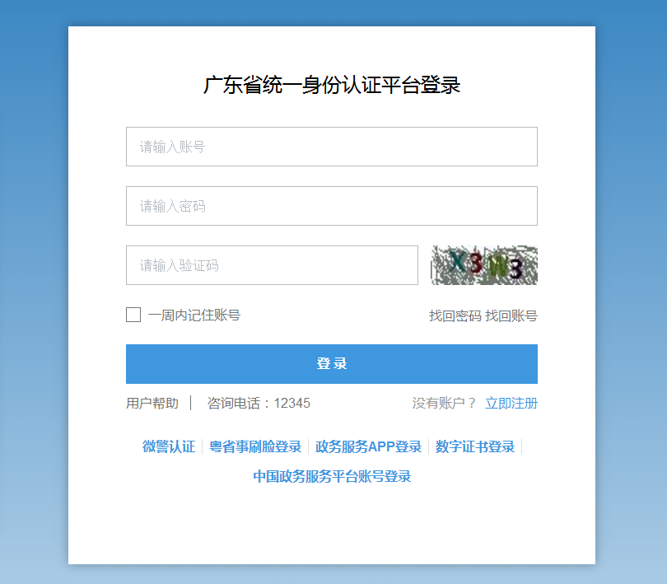

2、政策申报
在“按服务部门”窗口，选择龙岗区科创局，进入政策申报页面。
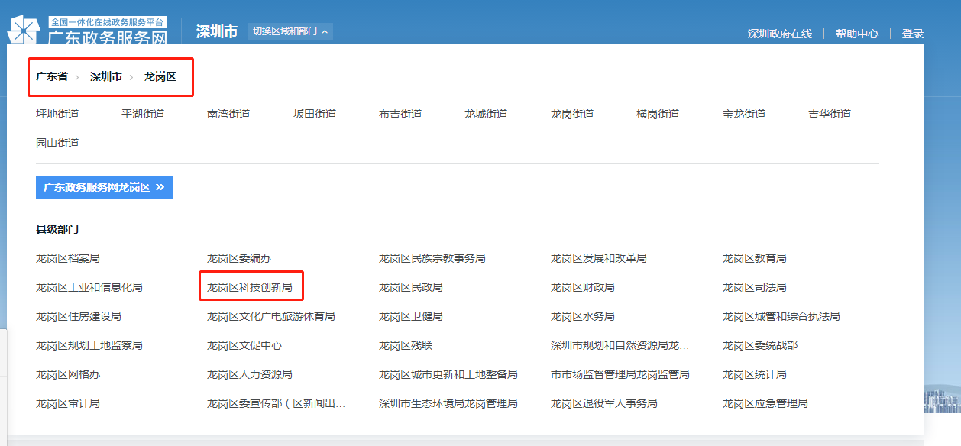

选择需申报项目（创新空间扶持项目（孵化器认定奖励）），点击在线申报。
填写资料，查看办理条件、提交材料清单，进行下一步操作。
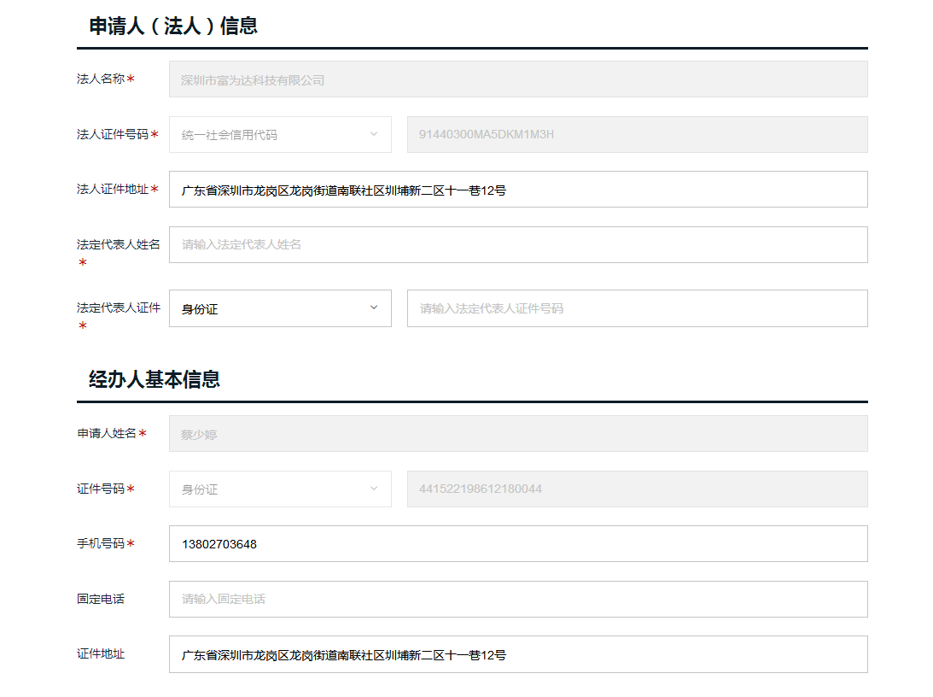
（附件提交申请书即可，其他资料可不必上传）

